附件

剑阁县普安镇工业园区详细规划（公示稿）

一、规划编制背景
根据《自然资源部关于加强国土空间详细规划工作的通知》(自然资发〔2023〕43号)《四川省建立国土空间规划体系并监督实施的实施方案》(川委厅〔2020〕8号)要求，详细规划是核发建设项目规划许可、进行各项建设等的法定依据,是优化园区空间结构、完善功能配置、激发发展活力的实施性政策工具。
二、规划范围
本次详细规划编制范围依据《剑阁县国土空间总体规划(2021-2035)》划定城镇开发边界确定，园区四至范围:东至四川川老头食品科技有限公司,西至剑南路与剑苍路交叉口,南至光荣村集中居民点,北至剑苍路，面积为91.70公顷。

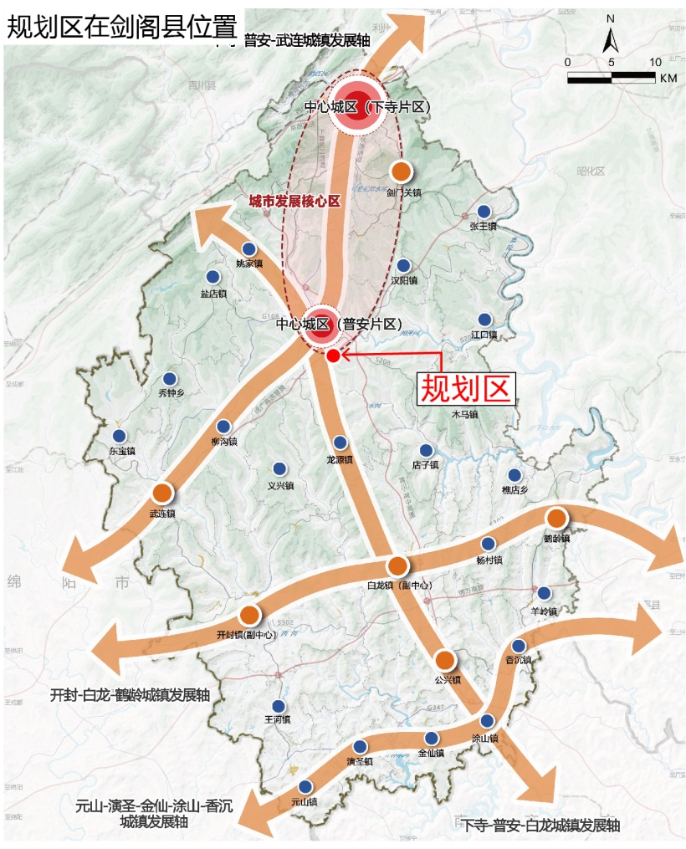

规划区在剑阁县位置
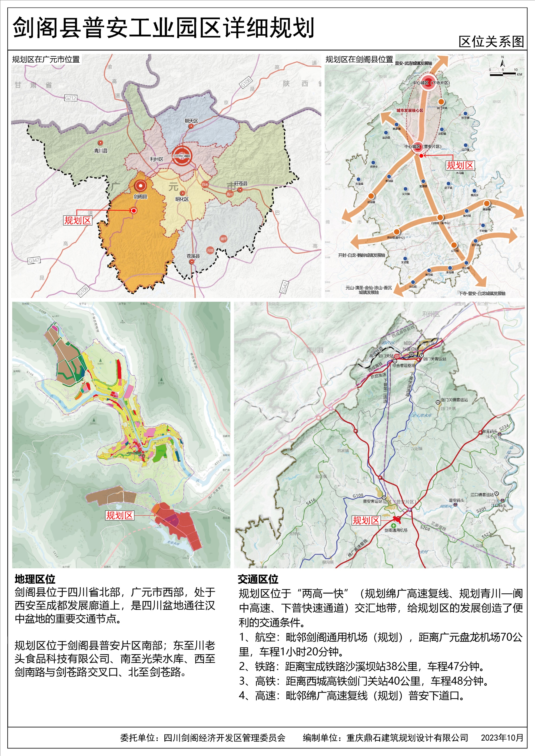

规划区在普安镇位置
三、分区结构
园区总体结构功能为“一心、一轴、两区”。“一心”—中小企业孵化中心，“一轴”—产业发展轴，“两区”—包括居住配套区和加工生产及物流配套区。

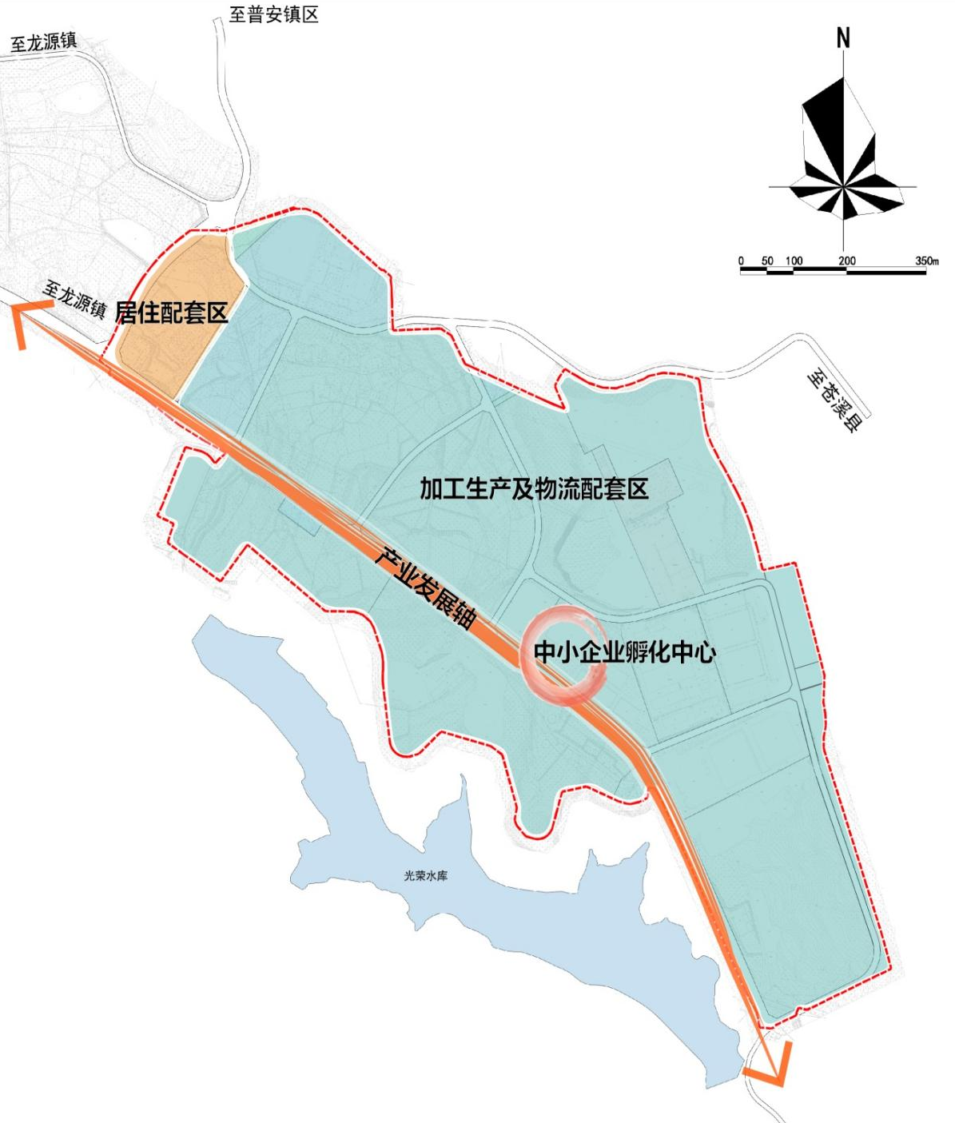

剑阁县普安镇工业园区分区结构图
四、用地布局
(一)居住用地
为保障园区住房需求，在保留现状住宅基础上适当拓展，规划面积3.59公顷，占比3.91%。
(二)公共管理与公共服务用地
因园区面积较小，且位于中心城区（普安镇）15分钟生活圈辐射范围内，普安镇城区的公共服务设施完备，可有效辐射园区，为集约节约利用土地，园区未规划公共管理与公共服务用地。
(三)商业服务业用地
保留园区机动车检测站及驾考中心，规划面积2.48公顷，占比2.70%。
(四)工业用地
园区规划均为二类工业用地，以发展农副食品加工为主。规划面积70.21公顷，占比76.56%。
(五)仓储用地
园区中部规划二类仓储用地，为园区货物集散、储存用地。规划面积3.27公顷，占比3.57%。
（六）交通运输用地
规划面积9.75公顷，占比10.63%。其中城镇村道路用地面积8.47公顷，公共交通场站（公交首末站）用地面积0.32公顷，社会停车场用地面积0.96公顷，占比1.05%。
（七）公用设施用地
规划面积0.60公顷，占比0.66%。其中供燃气用地面积0.17公顷，排水用地面积0.23公顷，森林防火设施用地面积0.20公顷。
(八)绿地与开敞空间用地
规划面积1.80公顷，占比1.96%。其中公园绿地面积0.32公顷，防护绿地面积1.48公顷。
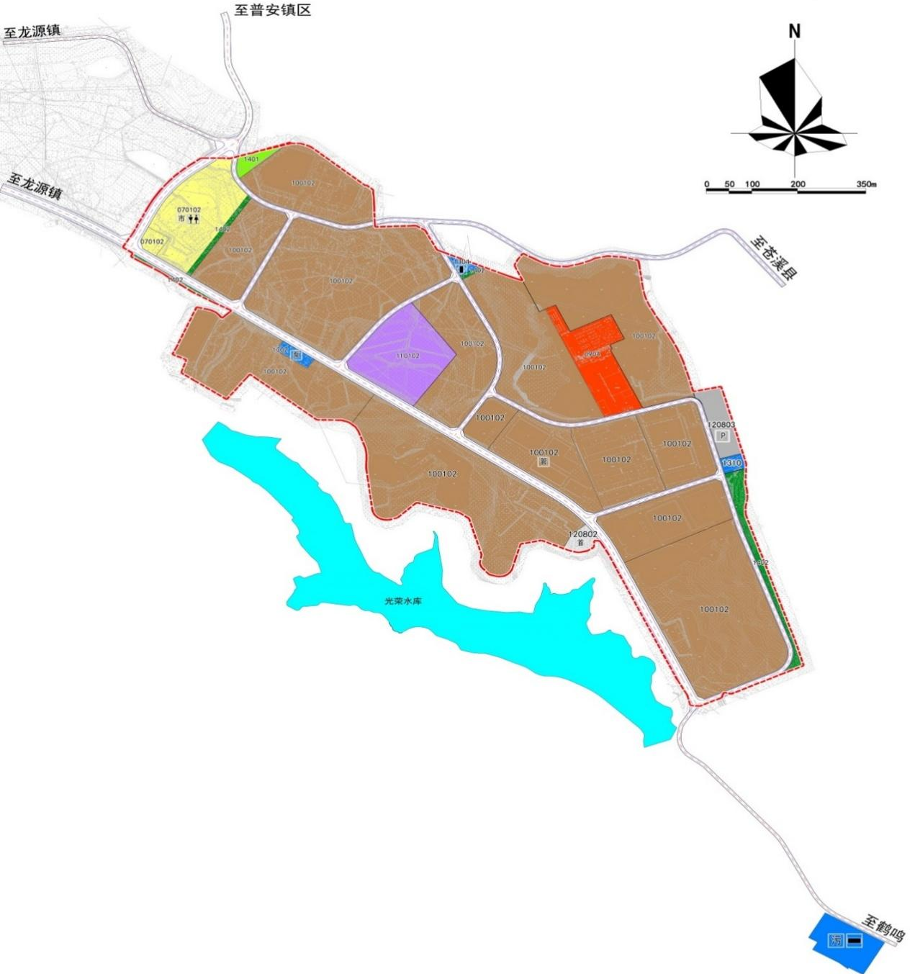

剑阁县普安镇工业园区用地布局规划图

